**Opdracht klantengesprek**

**Wat ga ik doen?**

Als hovenier/ ontwerper wil je graag een tevreden klant hebben, die een juiste aankoop doet en die je tevreden achterlaat. Dit kun je bereiken door een goed adviesgesprek te voeren. Je gaat met twee medeleerlingen een rollenspel spelen, waarbij één van de drie het adviesgesprek beoordeelt. De andere twee spelen hoveniersmedewerker en klant. Het resultaat is een volledig ingevuld beoordelingsformulier.

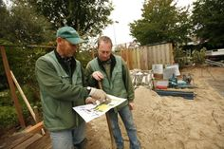

Aan deze competentie ga je werken

Op de behoeften en verwachtingen van de 'klant' richten, zodat je:

* een kunt klant begroeten;
* een klant kunt helpen;
* kunt luisteren naar de klant en vragen stellen om hem te kunnen helpen;
* een klant gedag kunt zeggen.

Dit ga je leren

* Inschatten wat de behoefte van de klant is.
* De klant op een goede manier verder helpen.
* De klant de gewenste informatie geven.

**Dit worden mijn resultaten**

| Product | Proces | |
| --- | --- | --- |
| 1. Het rollenspel is drie keer gespeeld. 2. Tijdens elk rollenspel is er een andere situatie gebruikt. 3. Het beoordelingsformulier is volledig ingevuld. | 1. Ik heb drie rollen gespeeld: 2. observant, verkoper en klant. |

**Hoe Ga ik dit doen?**

1. Maak een groepje van drie.
2. Bedenk welke rol je gaat spelen: medewerker, klant of observant.
3. Laat de klant en de observant een situatie kiezen. Of bedenk er zelf één. Laat de gekozen situatie niet aan de verkoopmedewerker weten.
4. Bereid het rollenspel voor.
5. Speel je de rol van observant, dan beoordeel je de verkoopmedewerker. Hiervoor gebruik je het beoordelingsformulier.
6. Lees het beoordelingsformulier door als voorbereiding op het rollenspel.
7. Speel het rollenspel.
8. Kruis aan welke onderdelen je in het verkoopadviesgesprek voorbij ziet komen.
9. Schrijf per onderdeel wat er goed ging en wat er beter kan.
10. Speel het rollenspel nog twee keer, zodat iedereen elke rol heeft gespeeld. Gebruik steeds een andere situatie.
11. Bespreek elkaars beoordelingen.

| Situatie | Waar? | Wat? |
| --- | --- | --- |
| 1 | Bij een stratenmaker | Klant wil nieuwe bestrating maar weet niet wat de voordelen en nadelen zijn van verschillende bestratingen. |
| 2 | In een tuincentrum | Klant is besluiteloos en zoekt een plant voor in de tuin. Klant vindt alles mooi. |
| 3 | In een huiskwekerij | Klant heeft haast en is op zoek naar een cadeau voor iemand die jarig is. De jarige heeft geen tuin, maar wel een balkon. |
| 4 | In een tuincentrum | Klant wil graag een nieuwe plant in de huiskamer. De vorige is doodgegaan, want klant is niet goed in het verzorgen van planten. De plant moet er wel leuk uitzien. |
| 5 | Bij een tuinarchitect | Klant wil een ontwerp voor zijn tuin maar weet niet in welke stijl hij zijn tuin wil |

**En, Oh ja…Denk bij het rollenspel ook goed na over hoe ver je moet gaan om een klant te overtuigen**

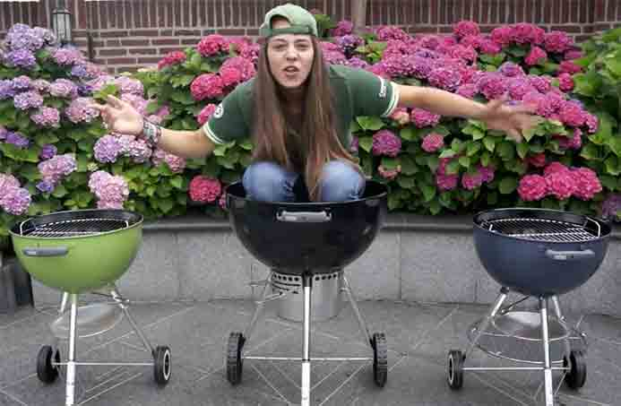

Wie gaat welke rol eerst doen? Vul hieronder jullie namen in:

|  |  |  |  |
| --- | --- | --- | --- |
|  | **Ronde 1** | **Ronde 2** | **Ronde 3** |
| Receptionist |  |  |  |
| Klant |  |  |  |
| Filmer |  |  |  |

Regel via de docent een filmcamera.

In welke ruimte gaat het rollenspel plaatsvinden?

Regel via de docent waar je de film kunt terugkijken.

**Let op:**

* Je hebt 100 minuten voor deze opdracht.
* Voer de opdracht uit volgens de voorbereiding.
* Als je klaar bent met 1 ronde, vul dan de beoordelingslijst in.

Beoordelen praktijkopdracht (3x)

Naam: ...................................................................................................................................

|  |  |  |
| --- | --- | --- |
|  | **Leerling** | **Controleur** |
| De klant heeft de gewenste informatie ontvangen. | ++ + +/- -- | ++ + +/- -- |
| Er is oogcontact gemaakt met de klant. | ++ + +/- -- | ++ + +/- -- |
| De klant is op een goede manier begroet. | ++ + +/- -- | ++ + +/- -- |
| Het taalgebruik paste bij de rol | ++ + +/- -- | ++ + +/- -- |
| Er is op een goede manier afscheid genomen van de klant. | ++ + +/- -- | ++ + +/- -- |
| **Totaal oordeel praktijkopdracht** | ++ + +/- -- | ++ + +/- -- |

Je hebt een gesprek gehad met je docent of controleur. Wat ga je een volgende keer anders of beter doen?

………………………………………………………………………………………………………..

……………………………………………………………………………………………………......

Naam: ...................................................................................................................................

|  |  |  |
| --- | --- | --- |
|  | **Leerling** | **Controleur** |
| De klant heeft de gewenste informatie ontvangen. | ++ + +/- -- | ++ + +/- -- |
| Er is oogcontact gemaakt met de klant. | ++ + +/- -- | ++ + +/- -- |
| De klant is op een goede manier begroet. | ++ + +/- -- | ++ + +/- -- |
| Het taalgebruik paste bij de rol | ++ + +/- -- | ++ + +/- -- |
| Er is op een goede manier afscheid genomen van de klant. | ++ + +/- -- | ++ + +/- -- |
| **Totaal oordeel praktijkopdracht** | ++ + +/- -- | ++ + +/- -- |

Je hebt een gesprek gehad met je docent of controleur. Wat ga je een volgende keer anders of beter doen?

………………………………………………………………………………………………………..

……………………………………………………………………………………………………......

Naam: ...................................................................................................................................

|  |  |  |
| --- | --- | --- |
|  | **Leerling** | **Controleur** |
| De klant heeft de gewenste informatie ontvangen. | ++ + +/- -- | ++ + +/- -- |
| Er is oogcontact gemaakt met de klant. | ++ + +/- -- | ++ + +/- -- |
| De klant is op een goede manier begroet. | ++ + +/- -- | ++ + +/- -- |
| Het taalgebruik paste bij de rol | ++ + +/- -- | ++ + +/- -- |
| Er is op een goede manier afscheid genomen van de klant. | ++ + +/- -- | ++ + +/- -- |
| **Totaal oordeel praktijkopdracht** | ++ + +/- -- | ++ + +/- -- |

Je hebt een gesprek gehad met je docent of controleur. Wat ga je een volgende keer anders of beter doen?

………………………………………………………………………………………………………..

……………………………………………………………………………………………………......